ČETRTEK, 7. 5. 2020

ŠPORT
OBVLADOVANJE ŽOGE Z NOGO – DELO PO POSTAJAH

- POSTAJA: ZADENI GOL
ŽOGO BRCAJ V GOL, KI SI GA PREJ OZNAČIŠ S STOŽCI/ PLASTENKAMI. BRCAJ NA RAZLIČNE NAČINE, NPR. Z NOTRANJIM, ZUNANJIM DELOM STOPALA, S PRSTI. POSTOPOMA POVEČUJ RAZDALJO.

- POSTAJA: PODIRANJE KIJEV/PLASTENK
PODIRAJ POSTAVLJENE KIJE/PLASTENKE (KEGLJANJE Z NOGO, KASNEJE LAHKO TUDI Z ROKO).

- POSTAJA: OKROG STOŽCEV/PLASTENK
S STOŽCI/PLASTENKAMI… OBLIKUJ »PROGO«. Z NOGO VODI ŽOGO PO PROGI.

- POSTAJA: ZADENI ŠKATLO
CILJAJ V PREVRNJENE ŠKATLE.

SPOZNAVANJE OKOLJA

SPO – KAJ MORAM ZNATI?

V PRIPONKI SPO – KAJ MORAM ZNATI – OB MISELNEM VZORCU USTNO PONOVI IN UTRDI ZNANJE.

SLOVENŠČINA – 2 URI
ČRKA B

DANES BOMO SPOZNALI ČRKO B.

NAŠTEJTE NEKAJ BESED, KI SE PRIČNEJO Z USTREZNO ČRKO (B), BESEDE, KI SE KONČAJO S ČRKO B IN KI IMAJO ČRKO B V SREDINI.

SLEDI ZAPIS ČRKE.
https://nasaulica.si/datoteke/Prikaz_pisanja_crk/story_html5.html

NA TEJ POVEZAVI BOSTE LAHKO VIDELI ZAPIS ČRKE – VELIKE IN MALE TISKANE ČRKE B.
PRI PISANJU ČRK IN ŠTEVILK PAZITE NA LEP ZAPIS IN UPOŠTEVAJTE VSE KRITERIJE, KI STE SE JIH NAUČILI ZA USPEŠEN ZAPIS:
- OŠILJEN SVINČNIK ALI BARVICA,
- PRAVILNA DRŽA PISALA,
- BREZ PRITISKANJA,
- PRAVILEN ZAPIS IN
- NATANČNOST (OD ČRTE DO ČRTE).
V ČRTASTEM ZVEZKU (PO ZGLEDU PREJŠNJIH ČRK) IN V DELOVNEM ZVEZKU (S SLIKANICO NA RAMI, STRAN 69) SI POGLEJTE POTEZNOST ZAPISA ČRK (ZAČNEMO ZGORAJ).

ZAPIS V ČRTASTI ZVEZEK (LAHKO ZAPIŠEŠ SAM ALI PROSIŠ STARŠE):
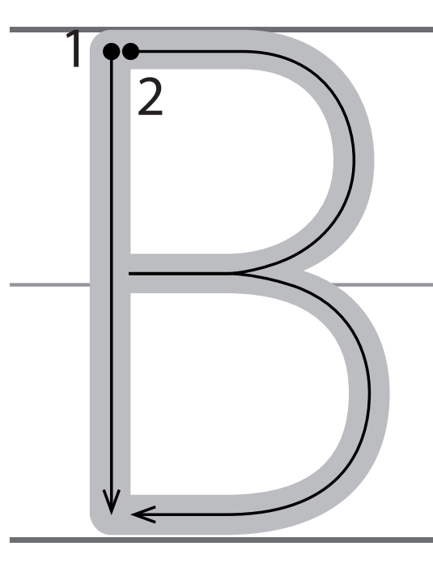

NAJPREJ S PRSTOM NEKAJKRAT POTEGNI PO ŽE ZAPISANI ČRKI, NATO VZAMI OŠILJEN SVINČNIK (BARVICE) IN POVLEČI PO ŽE ZAPISANIH ČRKAH. ČE IMAŠ TEŽAVE, VZEMITI ŠE LIST PAPIRJA IN PIŠI ČRKE RAZLIČNE VELIKOSTI, Z RAZLIČNIMI PISALI. PAZI, DA NE BOŠ PREVEČ PRITISKAL.

VADI PISANJE ČRKE V ČRTASTEM ZVEZKU IN ZAPIS BESED.

PO SPOSOBNOSTIH REŠI ŠE STRANI V DELOVNEM ZVEZKU (S SLIKANICO NA RAMI, STRAN 69 IN 70). BESEDE (POVEDI) NASTAVI TUDI NA ABECEDNI STAVNICI.

MATEMATIKA
ŠTEVILO 12

ŠTEVILA DO 15

VSAK DAN UTRJUJEMO ENO ŠTEVILO.

ZA LAŽJO PREDSTAVO LAHKO UPORABITE EMBALAŽO OD JAJC (ENA ŠKATLA JE VEDNO POLNA – DESETICA, V DRUGO DODAJATE POSTOPOMA: EN PREDMET (NPR. GUMB, KAMENČEK) DO 15).

V KARIRAST ZVEZEK NAPIŠEMO NASLOV – ŠTEVILO DVANAJST.

SPODAJ UREJENO NARIŠI 12 POLJUBNIH PREDMETOV ( V ZGORNJI VRSTI 10 CVETOV ALI KAJ DRUGEGA IN V SPODNJI DVA).
12

POD SLIKOVNI PRIKAZ NAPIŠI 2 VRSTICI ŠTEVILA 12.

PIŠI OD ČRTE DO ČRTE, PRAVILNO SEDI IN DRŽI PISALO, PAZI NA PRAVILNO POTEZNOST.

